(menú y submenú)

Equipamientos urbanos

Trenza Metal Área

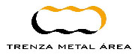

www.trenzametalarea.com

La línea de protecciones para espacios públicos, creada por Trenza Metal Área, consiste en sistemas modulares funcionales, listos para instalar con múltiples prestaciones y de rigurosa calidad. Nuevos conceptos para la ciudad centrados en el cerramiento vertical, las protecciones para edificación y el mobiliario urbano.
Esta línea de protecciones urbanas se basa en la esencialidad, naturalidad y sencillez de formas, consiguiendo gran riqueza expresiva y funcionalidad gracias a su gran diversidad de diseños y posibles combinaciones de materiales.

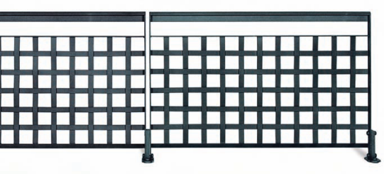
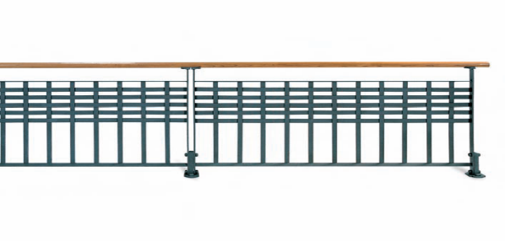

1 2
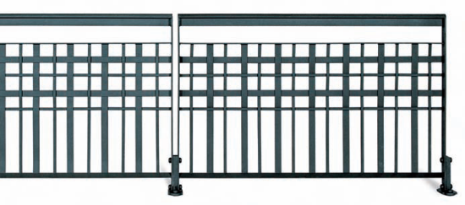
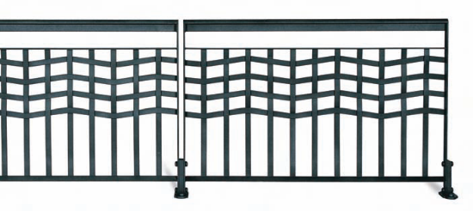

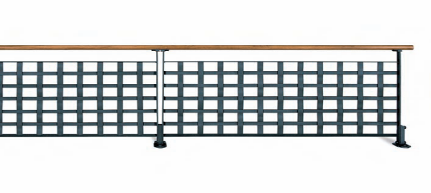
3 4

5 (Después de estas vendrían fotos de barandillas, o alternado con las que tienen el mismo dibujo)

